Муниципальное общеобразовательное учреждение
Кузнечихинская средняя школа
Ярославского муниципального района

ПРОЕКТ
по изобразительному искусству:

Выполнил: Сединова Валерия-5а
Руководитель: Андреева Екатерина Павловна

2016г.
ВВЕДЕНИЕ
Мне нравится рисовать. Летом я рисую пейзажи за окном и натюрморт из цветов с клумбы возле дома. Мне захотелось попробовать что-то новое. Тогда я решила попробовать рисовать в новой технике - батик. Но не просто рисовать на листе, а разрисовать футболку. Итак ,за дело!

ЦЕЛЬ ПРОЕКТА - Оформить футболку в технике батик

ЗАДАЧИ ПРОЕКТА:
Изучить историю возникновения батика
Подобрать инструменты и материалы
Совершенствовать свои навыки и способности.

НЕМНОГО ИСТОРИИ:
Наиболее ранние сведения об окраске тканей в мировой литературе относятся к I веку н.э. Плиний Старший дал в одной из своих книг описание способа окраски, который применялся в Египте: «В Египте окрашивают одежды удивительным способом: после того, как белое полотнище расчертят, его пропитывают не красками, но поглощающими краски веществами; когда это сделано, на полотнище не видно ничего, но, погрузив его в котел с горячей краской, в надлежащее время вынимают окрашенным».
Как видим, описание очень похоже на современные определения батика. Ручная роспись шелковых и хлопчатобумажных тканей возникла у нас в стране сравнительно недавно :в конце 20-х - начале 30-х годов. В отличие от большинства других художественных ремесел, здесь нет прочно сложившихся традиций и прямых преемственных связей с крестьянским бытовым искусством или с каким-либо определенным художественным промыслом России.

БАНК ИДЕЙ
1.-Сумка .Но у меня не было подходящей сумки дома.
2.-Футболка . У меня как раз дома есть пара белых футболок.
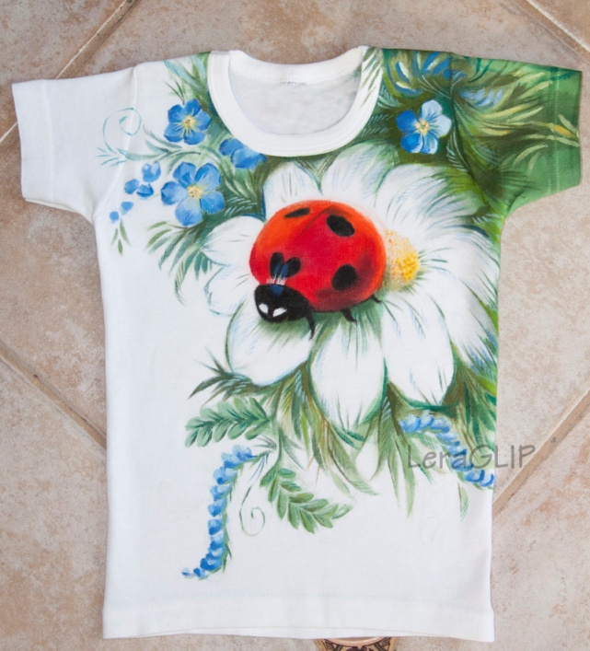
3.- Картина. Для меня этот вариант показался скучным, хочется чего-то необычного.
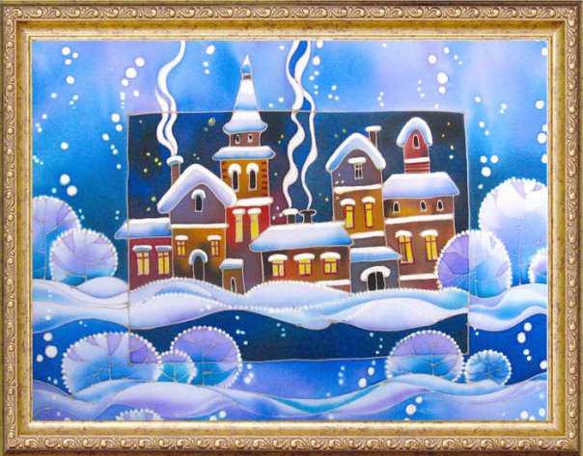
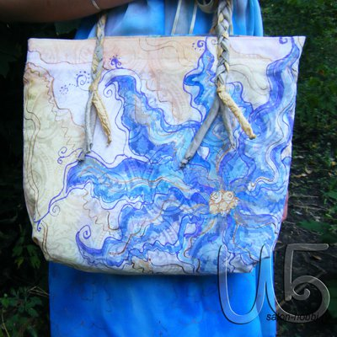

Я решила остановиться на варианте №2. Он мне по душе и дома есть все материалы для выполнения проекта.

ИНСТРУМЕНТЫ И МАТЕРИАЛЫ
- Футболка белая
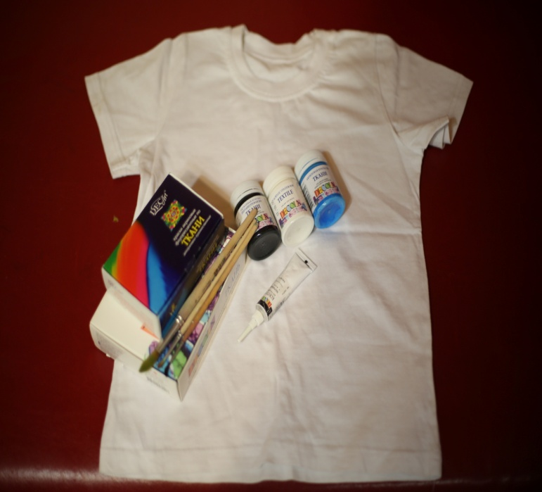
- Краски для батика
- Контур бесцветный
- Кисти
- Подложка
- Карандаш

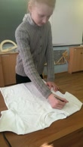
ПОСЛЕДОВАТЕЛЬНОСТЬ ВЫПОЛНЕНИЯ:
- 1.Нанести рисунок на ткань
- 2.Обвести линии бесцветным контуром

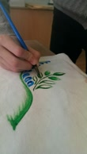
- 3. Закрасить фон основных деталей
- 4. Выполнить прорисовку деталей.
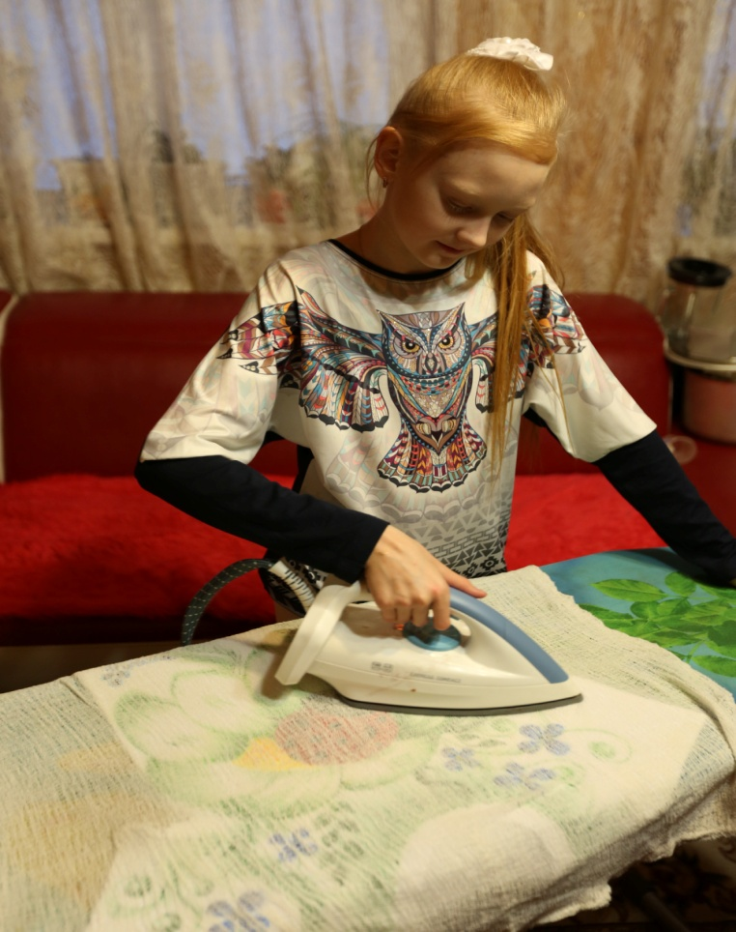
5. Прогладить утюгом через ткань футболку для закрепления рисунка.

ЭКОНОМИЧЕСКОЕ ОБОСНОВАНИЕ:
- Футболка белая -была у меня дома
- Краски для батика -350 рублей
- Контур бесцветный- 100 рублей
- Кисти- были дома
Общий итог: стоимость моего проекта составила 450 рублей.
ВЫВОД:
Мне очень понравилось работать в новой технике - батик. Я открыла для себя новые возможности. И даже не смотря на то, что на мой проект я затратила немало средств, теперь я могу создать не одну футболку, а целую коллекцию своих «фирменных» футболок. А главное своими руками!
ЗАКЛЮЧЕНИЕ
Красный, синий – креатив,
Да и в мыслях позитив,
Желтый яркий, черный - белый!
Надевай! И бегай смело!
